公園愛護会報奨金請求書（通帳コピーを貼り付けたい方用）
令和 年 月 日
静 岡 市 長 様
★申請者 | 住 所 | 静岡市（住所）
★申請者 | 団体名 | （公園・緑地名）愛護会
★申請者 | 会 長 | （氏名）
静岡市公園愛護会報奨金を以下の口座に振込み願います。
通帳の画像を、ここに貼り付けてください。
①金融機関名、②支店、③預金種別（普通・当座）、
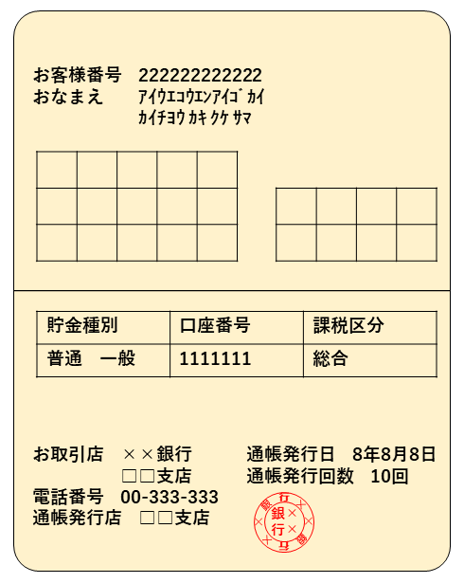
④口座番号、⑤口座名（カナ）が必要です。

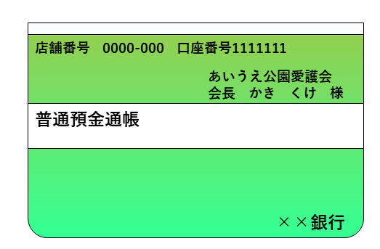

通帳の表紙
通帳の１，２ページ目

口座名が ★申請者の団体名 以外の場合は以下も記入してください。
静岡市都市公園愛護会報奨金の受け取りについて下記のとおり委任します。

１ 委任者 | 住所 | 静岡市
 | 団体名 | 愛護会
 | 会長
２ 受取団体 | 住所 | 静岡市
（受任者） | 団体名
 | 会長
（委任者・受任者の印は不要です 訂正の場合のみ委任者の印で訂正してください）

公園愛護会報奨金請求書（口座番号を手書きしたい方用）
令和 年 月 日
静 岡 市 長 様
★申請者 | 住 所 | 静岡市
★申請者 | 団体名 | 愛護会
★申請者 | 会 長

静岡市公園愛護会報奨金を以下の口座に振込み願います。
振込先金融機関名 | （銀行・信用金庫・農協） |  | 支店
預金種目・口座番号 | １：普通・総合 ２：当座 | 口座番号
口座名  （カナカナ） | ※通帳１ページ目にある口座名（カタカナ）を記入してください

口座名が ★申請者 以外の場合は以下も記入してください。
静岡市都市公園愛護会報奨金の受け取りについて下記のとおり委任します。
１ 委任者 | 住所 | 静岡市
 | 団体名 | 愛護会
 | 会長
２ 受取団体 | 住所 | 静岡市
（受任者） | 団体名
 | 会長
（委任者・受任者の印は不要です 訂正の場合のみ委任者の印で訂正してください）

